Groepsvorming: kleur en vorm.(vormen 1)

De cirkel: ronde lijn.

Het vierkant: vorm met vier even lange kanten.

De driehoek: vorm met drie hoeken en drie kanten.

De rechthoek: Een rechthoek is een vierhoek met vier hoeken, 2 kanten zijn langer dan de andere kanten.

vormen 1
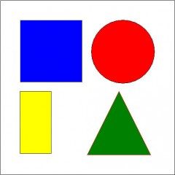

de cirkel

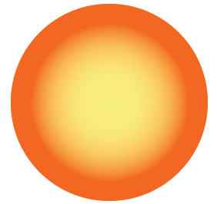

de driehoek

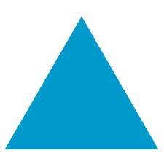
het vierkant

de rechthoek

